Thứ sáu, ngày 01 tháng 11 năm 2024
LUYỆN TẬP TOÁN
BÀI: Phép cộng trong phạm vi 10

I. MỤC ĐÍCH YÊU CẦU:
Biết cách tìm kết quả một phép cộng trong phạm vi 10
Vận dụng kiến thức kĩ năng về phép cộng trong phạm vi 10 đã học vào giải quyết một số bài tập
II. CHUẨN BỊ
GV: Tranh, các chấm tròn, Phiếu bài tập
HS: bảng con, bút, que tính
III. CÁC HOẠT ĐỘNG DẠY HỌC
HOẠT ĐỘNG CỦA GIÁO VIÊN | HOẠT ĐỘNG CỦA HỌC SINH
1. Giới thiệu bài
GV nêu mục đích yêu cầu tiết học
2. Ôn kiến thức  Cho Hs lần lượt thực hiện các hoạt động sau  Cho Hs xem tranh 1: có 6 con chim trên cây thêm 4 con chim nữa đang bay đến. Hỏi trên cây có tất cả bao nhiêu con chim?  Để biết có tất cả bao nhiêu con chim em thực hiện phép gì?  Yêu cầu HS nêu phép tính tương ứng với bức tranh.  Cho hs xem tranh 2: có 4 bạn đang chơi bập bênh, có 4 bạn khác đang đi tới. Hỏi có tất cả bao nhiêu bạn đang chơi bập bênh?  Để biết có bao nhiêu bạn em thực hiện phép tính gì?  Yêu cầu hs đọc phép tính tương ứng  GV sử dụng các chấm tròn đưa ra các phép tính 4 +3, 6+4, 5+4, 4+4. Yêu cầu hs tìm kết quả các phép cộng trên bảng rồi đọc cách phép tính và kết quả.  GV hướng dẫn học sinh cách tìm kết quả 1 phép cộng ngoài việc dùng các chấm tròn ta có thể sử dụng que tính hoặc ngón tay để tìm kết quả.  Gv nêu một số tình huống yêu cầu hs nêu phép tính tương ứng.  Hướng dẫn HS tìm kết quả phép cộng theo cách vừa học  II. Luyện tập thực hành  Bài 1: Tính  3+5 4+4 7+3  0+10 5+4 6+2  9+1 6+1 1+8  1+8 3+6 4+3  2+7 1+7  6+2 3+3  Gọi HS nêu yêu cầu bài tập  Cho HS làm bảng con  GV nhận xét chữa bài  Cho lớp đọc đồng thanh các phép tính vừa làm  Bài 2: Nối phép tính với các kết quả thích hợp :  10 9 8 7 6  6+4 7+2 5+4 6+0 4+4 5+3  3+6 2+5 7+3  Gọi HS nêu yêu cầu bài tập  GV hướng dẫn  Cho HS làm bài  Cho HS làm bảng lớp  Cho HS nhận xét  GV nhận xét chữa bài và cho lớp đọc đồng thanh các phép tính  Bài 3: Xem tranh rồi viết các phép tính thích hợp  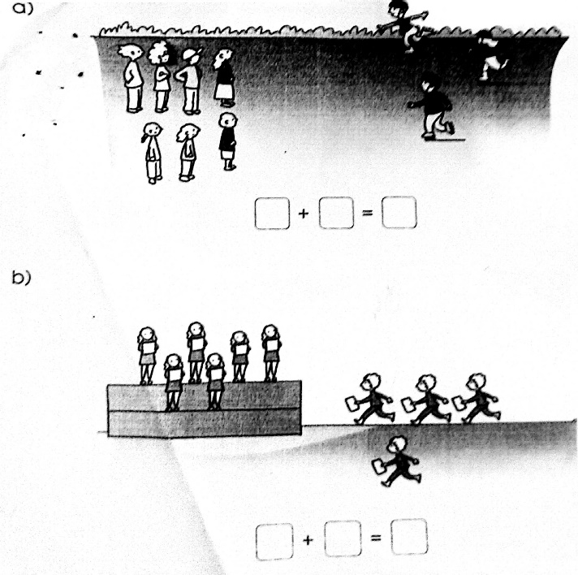  Cho HS nêu yêu cầu bài tập  GV hướng dẫn  Cho HS làm bài  Cho HS làm bảng lớp  Cho HS nhận xét  GV nhận xét chữa bài  4. Củng cố dặn dò  Bài học hôm nay em biết thêm về điều gì  GV nêu vài tình huống yêu cầu HS nêu phép tính tương ứng và tính kết quả các phép tính  Nhận xét tiết học  Tuyên dương những em học tích cực | Quan sát tranh và trả lời  Nêu thực hiện phép tính gì  Nêu phép tính tương ứng  Quan sát tranh và trả lời  Nêu thực hiện phép tính gì  Nêu phép tính tương ứng  Tìm kết quả các phép tính cộng thông qua các chấm tròn rồi đọc phép tính và kết quả phép tính.  Lắng nghe  Nghe tình huống và nêu phép tính tương ứng  Sử dụng que tính để tìm kết quả  Nêu yêu cầu bài tập  HS làm bảng lớp  Đọc đồng thanh các phép tính  Nêu yêu cầu bài tập  HS lắng nghe  HS làm bài tập  HS làm bảng lớp  Hs nhận xét bài bạn  Đọc đồng thanh  Nêu yêu cầu bài tập  HS lắng nghe  HS làm bài tập  HS làm bảng lớp  Hs nhận xét bài bạn

